Изменение номера бонусной карты
1. В программе лояльности открыть новый документ .
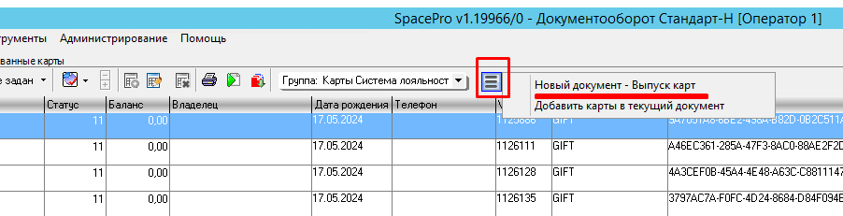
Документ откроется в нижней части программы.
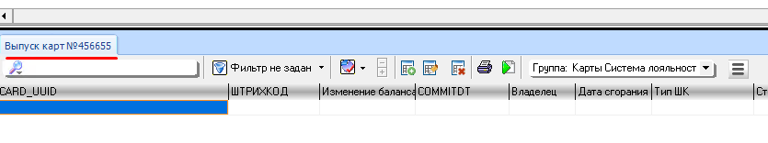
2. В поиске выбрать карту, по которой будет замена номера
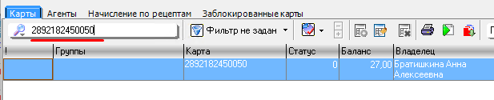
3. Добавляем карту в документ
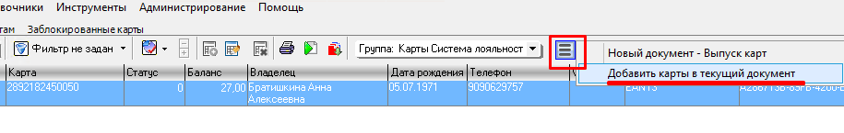
Далее выйдет окно, добавляем Текущую запись.
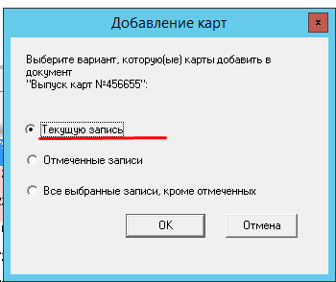
4. Копируем имя Владельца карты
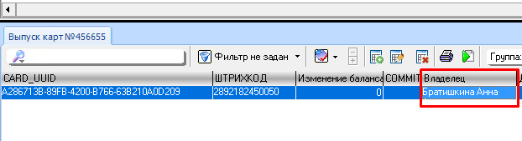
5. Дважды щелкаем мышкой по имени владельца карты. Выйдет список агентов в который нужно вставить скопированные данные владельца карты
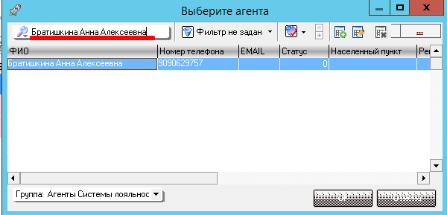
6. В окне номер телефона изменяем данные на нужные пользователю.
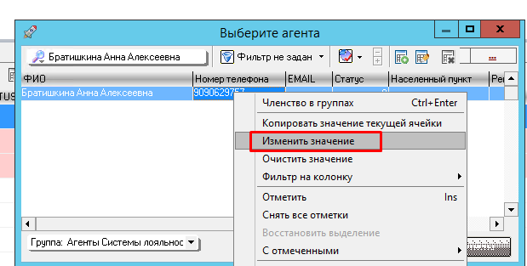
Примечание: Номер телефона вводится без 8-ки.
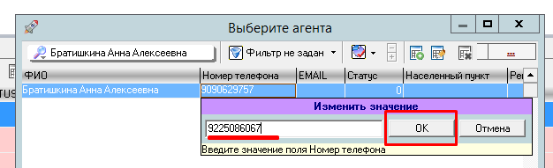
7. Подтверждаем изменения
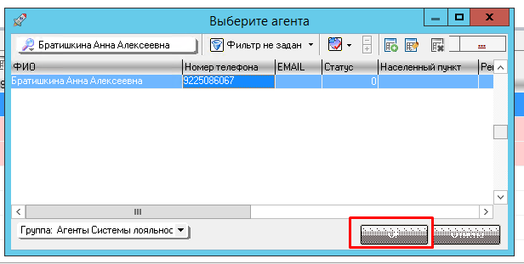
8. Проводим документ Выпуск карт, чтобы изменения вступили в силу.
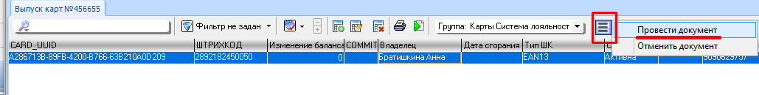
При обновлении окна поиска данные будут изменены
